Popipe GD12 自动化梯度稀释工作站

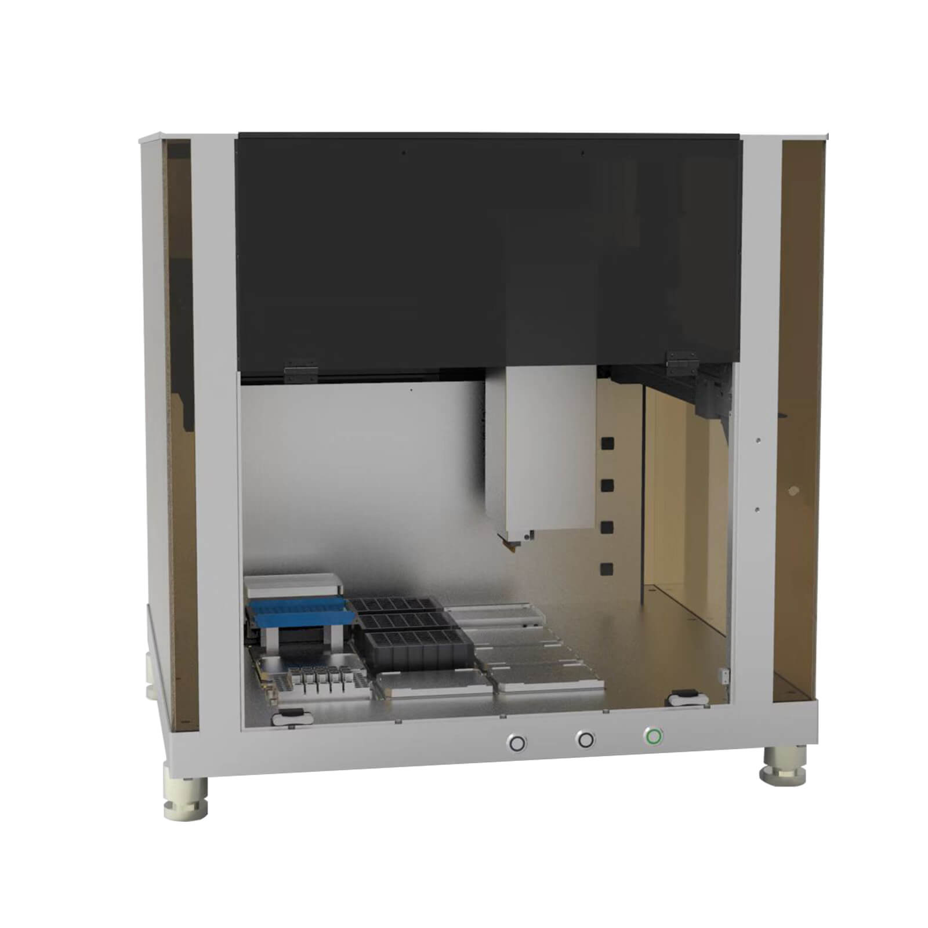

Popipe GD12 自动化梯度稀释工作站是专门为梯度稀释而设计的工作，可大幅解放人力，提高工作效率，同时避免了人为操作带来的误差以及污染。

自动化梯度稀释工作站最多含12个标准版位，搭配8通道移液器（可作单通道使用），移液器可选30、200、1000 µL，移液范围可达1 µL ~ 1 ml。自动化梯度稀释工作站拥有简洁直观的用户界面和多层次的权限账户系统，有效避免用户误操作，同时搭配紫外消毒灯和高效净化过滤装置，杜绝交叉污染。

**产品优势：**

1. **移液精准可靠**

高精度移液机械臂，定位精度达±0.1 mm，智能感应机械臂状态，减少人为失误，保障样品安全，提高实验稳定性；可选30、200、1000 µL移液器，可选单通道或8通道，适用Tecan兼容自动化吸头，满足不同移液量的高精度的移液需求，采用空气置换移液技术，1 μL移液CV≤5%。

1. **12标准板位**

可提供12个标准板位，适用ANSI_SLAS/SBS标准的24/96/384深孔、潜孔板耗材，可搭配适配架使用以放置试管、离心管、采血管等耗材；板位配置可自定义，可灵活搭配可选模块，实现多种自动化需求。

1. **杜绝交叉污染**

搭配紫外消毒灯和高效净化过滤装置（选配），杜绝交叉污染。

1. **可视化操作界面**

采用Windows系统软件，简洁易懂，功能丰富，可视化板位布局，可自定义工作流程；使用多层次权限账户系统，支持管理员和操作员，有效避免误操作。

**技术参数：**

|  |  |  |
| --- | --- | --- |
| 产品名称 | | 自动化梯度稀释工作站 |
| 产品型号 | | Popipe GD12 |
| 外形尺寸（W×D×H） | | 750×690×930 mm |
| 净重 | | 约60 kg |
| 仪器接口和操控方式 | | USB接口，Windows系统软件操作 |
| 机械臂精确度 | | ±0.1 mm |
| 板位数 | | 12 个 |
| 洁净装置 | | 紫外灯，高效净化过滤装置（选配） |
| 移液器 | 移液范围 | 30 μL移液器：1~30 μL  200 μL移液器：2~200 μL  1000 μL移液器：20~1000 μL |
| 适配吸头 | 20 μL、50 μL、200 μL、1000 μL |
| 通道数 | 单、8通道 |
| 移液原理 | 空气置换移液技术 |

|  |  |  |  |
| --- | --- | --- | --- |
| 移液器类型 | 移液体积（μL） | 精确度（≤CV%） | 准确度（±%） |
| 30 μL | 1 | 5.0% | 10.0% |
| 5 | 3.0% | 6.0% |
| 30 | 1.0% | 2.0% |
| 200 μL | 2 | 5.0% | 10.0% |
| 20 | 2.0% | 4.0% |
| 50 | 1.0% | 2.0% |
| 200 | 0.5% | 1% |
| 1000 μL | 20 | 3.0% | 6.0% |
| 100 | 1.0% | 2.0% |
| 200 | 0.5% | 1.5% |
| 500 | 0.3% | 1.0% |
| 1000 | 0.3% | 1.0% |